2012新人教版《7.3重力》同步测试与解析
江苏省丰县初级中学 刘庆贺
一、选择题
1．如图1为火箭发射的情形。我们看见火箭离开发射塔飞向太空，同时看见火箭周围有大量的“白气”急速上升。下列表述中正确的是（ ）
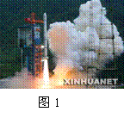
A．火箭和“白气”都上升，上升的物体不受重力
B．火箭是固体受到重力，“白气”是气体不受重力
C．火箭和“白气”都受重力
D．不好确定
答案：C
解析：由于地球的吸引而使物体受到的力叫做重力。地球上以及地球表面附近空间中的一切物体都要受到重力的作用。空中上升的物体和水中不下沉的物体也要受到重力。
2．下面关于重力说法中正确的是（ ）
A．重力的方向是垂直向下的
B．只有与地面接触的物体才受到重力的作用
C．重力的方向是竖直向下
D．苹果下落过程中速度越来越快是由于苹果受到的重力越来越大的缘故
答案：C
解析：重力的方向总是竖直向下的，不是垂直向下，如果说“垂直”，那是与水平面垂直向下。重力与弹力不同，不需要与地面接触也能发生作用。根据，苹果下落过程中受到的重力是不变的，之所以越来越快，是因为重力不断改变其运动状态。
3．许多智能手机都有这样一个功能：你本来把手机竖着拿在手里的，你将它转90度，将它横过来，它的页面就跟随你的动作自动反应过来，也就是说页面也转了90度，极具人性化。这源于手机内部有一个重力感应器，它由一个重物和两个互相垂直的对力敏感的传感器组成，用来判定水平方向。关于手机竖着放和横着放时，重力感应器中的重物，下列说法正确的是（ ）
A．重物受到重力的大小发生了变化
B．重物受到重力的方向发生了变化
C．重物的重心发生了变化
D．重物对每个传感器的力发生了变化
答案：D
解析：从题目所给的情景判断，手机竖着放和横着放时，重力感应器中的重物质量、形状并没有发生改变，所以重物受到重力的大小、重物的重心都不会发生变化。重力的方向总是竖直向下的，所以重物受到重力的方向也不会发生变化。
4．如果没有重力，下列说法中不正确的是（ ）
A．河水不再流动，再也看不见大瀑布 B．人一跳起来就离开地面，再也回不来
C．杯里的水将倒不进口里 D．物体将失去质量
答案：D
解析：河水能从高处流向低处，是因为受到重力作用；人跳起来会落回地面，是因为受到重力作用；杯里的水将能进口里，是因为受到重力作用；质量是物体所含物质多少，质量大小与是否受到重力无关。
5．如图2为刘洋在“天宫一号”中在同伴的帮助下骑自行车进行锻炼的情形，为了在完全失重的太空舱进行体育锻炼，下列做法可取的是（ ）

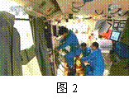

A．举哑铃 B．在跑步机上跑步 C．用弹簧拉力器健身 D．引体向上
答案：C
解析：“天宫一号”中的宇航员和物体处于完全失重状态，也就是他们就和不受到重力的情况完全一样。此时哑铃、人体都可以在太空舱内漂浮，而要拉开弹簧拉力器需要用力，可以达到健身目的。
6．（2013年枣庄中考题）图3是描述地球上不同位置的人释放手中石块的四个示意图，图中的虚线表示石块下落的路径，则对石块下落路径的描述最接近实际的示意图是（ ）
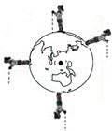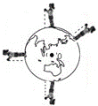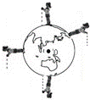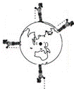
A B C D
图3
答案：B
解析：人释放手中石块，石块下落，下落的方向与它受到重力的方向相同，也就是是竖直向下的。这个竖直向下相对于水平地面是垂直于地面向下，相对于整个地球大约是指向地球中心的方向。
7．（2013年福州市中考题）如图4所示，一根羽毛放置在长木片上，并保持静止状态。下列对羽毛受到重力的分析中错误的是（ ）

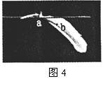

A．重力大小等于木片对它的支持力 B．重力方向是竖直向下的
C．重心位置在羽毛上的a点 D．重心位置在羽毛上的b点
答案：D
解析：确定不规则物体重心的位置通常有两种方法：用悬线吊起或硬棒支起物体，如果物体能在水平位置保持静止，则物体与悬线或硬棒接触的点即为物体重心。或者用一根轻质细线把物体吊起，然后在该物体上画下细线的延长线，再把该物体换个位置吊起，与上一操作相同再画一条细线，此时物体上有两条相交的线，该交点即为该物体的重心。羽毛放置在长木片上，并保持静止状态。羽毛受到竖直向下的重力和竖直向上的支持力，二者大小相等。从图片看出，是羽毛上的a点与长木片接触，所以重心位置在羽毛上的a点。
8．足球运动员把足球踢向空中，若不计空气阻力，则图5是表示足球在空中飞行的受力图，正确的是（G表示重力，F表示脚对球的作用力）（ ）
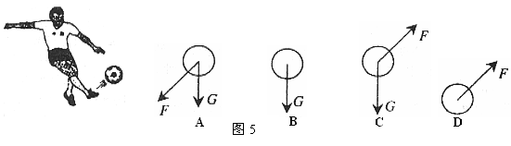
答案：B
解析：足球在空中飞行时，脚不再与球接触，所以脚对球没有作用力，故A、C、D错。但球仍然会受到重力，且重力方向总是竖直向下。
9．如图6为“太空授课”中，航天员王亚萍展示的小球吊在细线上的情形。在这种环境中，以下哪个实验不能在地面一样正常进行:（ ）
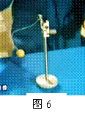

A．用弹簧测力计测物重 B．用放大镜看物体
C．用平面镜改变光路 D．用刻度尺测长度
答案：A
解析：小球吊在细线上并没有把细线拉直，是因为小球处于完全失重状态，对细线没有拉力。同样道理，弹簧测力计下挂重物时，重物对弹簧测力计也没有拉力，即弹簧测力计示数为0，没法像在地面上那样测出物体重力。
10．某同学在用已校零的弹簧测力计测量一物体的重力时，误将弹簧测力计倒置，物体挂在了拉环上。当物体静止时，弹簧秤的示数如图7所示，则该物体的重力 （ ）

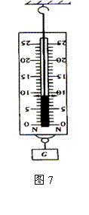
A．一定等于11N B．一定等于9N
C．一定小于9N D．一定大于11N
答案：C
解析：弹簧测力计倒置后，拉环下不挂物体时，由于其外壳重力的作用，弹簧测力计会有一定的示数。
二、填空题
11．奥巴马豪华座驾“野兽”曝光：美国总统奥巴马的座驾是一辆名副其实的超级防弹装甲车。长5．48米，高1．78米，车重达6803千克。这里的车重指的是车的______________（选填“质量”或“重力”），如果可以用弹簧测力计测量，则其示数为______________（取g＝10N／kg）。
答案：质量 6．803×10⁴N
解析：“千克”是质量的单位，所以这里的车重指的是车的质量。弹簧测力计测量的是物体的重力，可以利用公式计算：。
12．据报道，目前嫦娥三号一切准备就绪，只待发射。嫦娥二号携带国产“玉兔号”月球车已顺利落月，正在进行预订的各项科学探测任务。月球车设计质量为140kg。当它到月球上，用天平称它的示数为 kg，用弹簧测力计称重时它的示数与地球相比将 （选填“不变”“变大”或“变小”）。
答案：140 变小
解析：太平测量的是物体的质量，弹簧测力计测量的是物体受到的重力。从地球到月球，月球车的位置变了，质量不会随位置、状态、形状、温度而改变。由于月球比地球质量小，它对同一物体的吸引力变小，所以月球车受到的重力变小。
三、作图实验题
13．（1）画出图8中静止在水平桌面上的物体A所受重力及支持力的示意图。
（2）如图9中挂在竖直墙上质量为2kg的球受到细绳的拉力为15N，请你用力的示意图表示球受到的重力和拉力。

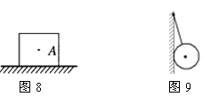

答案：见图10。
解析：（1）物体A受到重力的作用点在其中心，重力的方向竖直向下。受到支持力的作用点也可以画在其中心，方向竖直向上。由于重力和支持力大小相等，所以两线段的长度相等。
（2）球受到的重力的作用点在球心，方向竖直向下，重力大小可以利用公式计算：。球还要受到绳子拉力，拉力的作用点也可以画在球心，方向沿着绳子向上。由于重力大于拉力，所以拉力的线段长度较短。

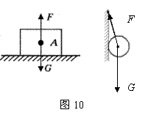
14．（2013河南中考题）“神舟”号飞船发射成功，中国人的“登月梦”指日可待。已知月球上的物体被月球吸引也受到“重力”作用，月球上物体的“重力”与其质量是否成正比呢？假如你是一名航天员，驾驶飞船到达月球，请对此问题进行探究。
（1）要完成实验，除需要若干个质量均为50g的钩码外，还需要的测量器材是______________。
（2）请你设计一个记录实验数据的表格，画在下面的虚线框内。
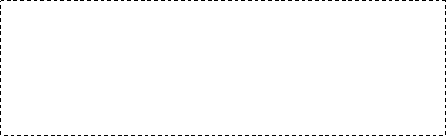
（3）测量结束后，你如何根据实验数据判断物体受到的“重力”与质量是否成正比？请说出一种方法： 。
（4） 本实验需要多次测量，其目的与“用刻度尺测物体长度”实验的目的______________（选填“相同”或“不同”）。
答案：（1）弹簧测力计
（2）记录实验数据的表格：
质量m/kg
重力G/N
重力与质量的比值N/kg
（3）作出重力和质量的图像，若是一条过原点的直线，则说明二者成正比；或计算出重力G与质量m的比值，若为一定值，则说明二者成正比。
（4）不同
解析：（1）在月球上物体同样受到重力，测量重力用弹簧测力计。（2）表格应体现重力、质量和重力和质量的比值，而且实验次数不能低于三次。（3）作出G-m图像，若是一条过原点的直线，则说明二者成正比；或算出 重力G与质量m的比值，若为一定值，则说明二者成正比。（4）本实验多次测量的目的是为了增加结论的普遍性，减小偶然性。用刻度尺测物体长度实验的目的是多次测量取平均值，减小误差。

